openGauss AI特性创新实践课



华为技术有限公司

# 关卡一、openGauss数据安装及基本操作

openGauss数据安装及基本操作, 作业提交任务如下：

任务一：数据库状态验证

1. 查询数据库状态成功截图

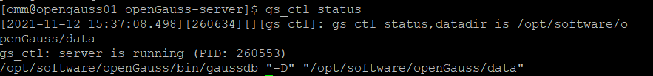

任务二：数据库服务进程验证

1. 查看数据库服务进程截图（包含数据库服务器的主机名）

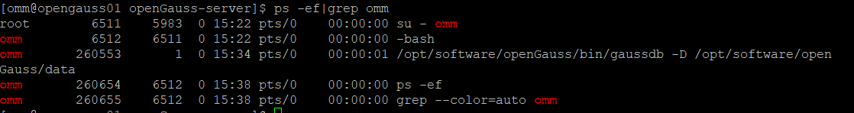

实验思考题：为什么需要通过源码编译，安装数据库？

答：通过源码安装数据库，可以设定参数，按照需求，进行安装，并且安装的版本可以自己选择，灵活性比较大。

# 关卡二、openGauss数据导入及基本操作

任务一：数据初始化验证

1. 查询supplier表的行数，并将结果进行图：

select count(*) from supplier;;

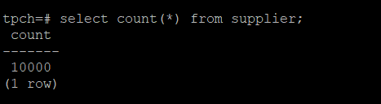

任务二：行存表与列存表执行效率对比

1. 2020年上半年litemall_orders行存表与litemall_orders_col列存表中的order_price的总和查询，并对比执行效率截图

select sum (order_price) from litemall_orders where add_date between '20200101' and '20200701';

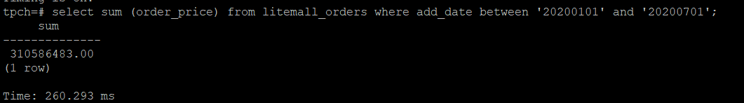

select sum (order_price) from litemall_orders_col where add_date between '20200101' and '20200701';

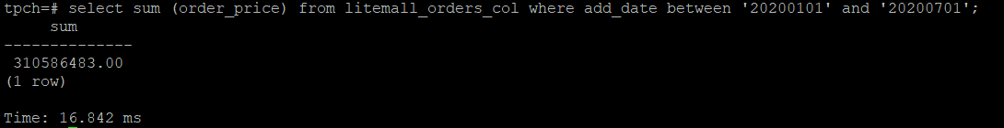

2. 2020年上半年litemall_orders行存表与litemall_orders_col列存表中的order_price的平均值查询，并对比执行效率截图

select avg (order_price) from litemall_orders where add_date between '20200101' and '20200701';

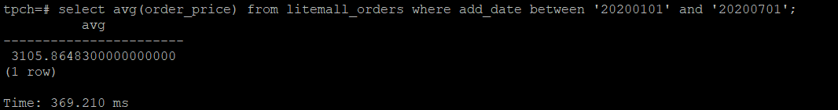

select avg (order_price) from litemall_orders_col where add_date between '20200101' and '20200701';

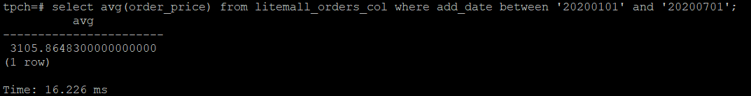

3. 查询litemall_orders行存表与litemall_orders_col列存表中order_id为6的order_price的值，并对比执行效率截图。

select order_price from litemall_orders where order_id=6;

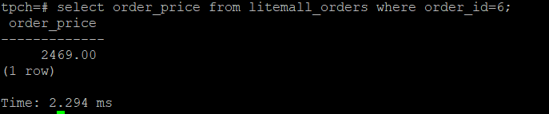

select order_price from litemall_orders_col where order_id=6;

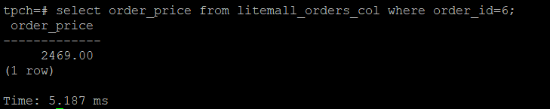

4. 将litemall_orders行存表与litemall_orders_col列存表中order_id为6的order_price修改为2468，并对比执行效率截图。

update litemall_orders set order_price=2468 where order_id=6;



update litemall_orders_col set order_price=2468 where order_id=6;



任务三：物化视图的使用

1. 创建物化视图所需要的表后，对表内容进行查询，对查询结果截图：

SELECT * FROM test_view;

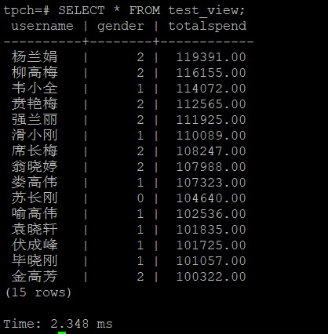

2. 使用物化视图统计人数，查询物化视图结果，将执行结果截图。

SELECT * FROM v_order;

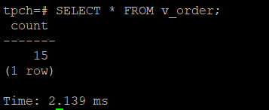

3. 对表进行操作后，刷新物化视图，查询物化视图结果，将执行结果截图。

SELECT * FROM v_order;

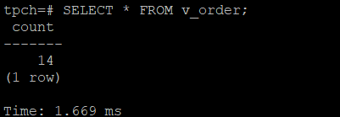

4. 创建增量物化视图，查询物化视图结果，将执行结果截图。

SELECT * FROM vi_order;

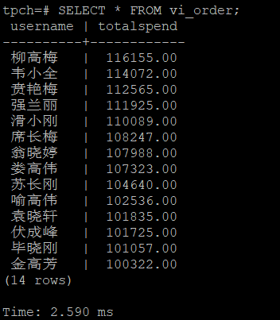

5. 对表进行操作后，刷新增量物化视图，查询物化视图结果，将执行结果截图。

SELECT * FROM vi_order;

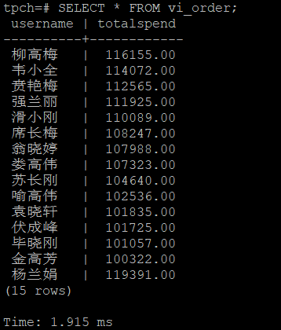

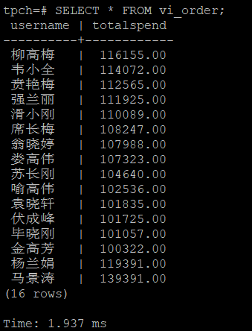

实践思考题1：行存表与列存表在执行相同的SQL语句时，为何执行的时间不同？在执行哪些类型SQL时，行存表效率更高？在执行哪些类型SQL时，列存表效率更高？

答：

1.在数据写入上的对比

行存储的写入是一次完成，列存储由于需要把一行记录拆分成单列保存，写入次数明显比行存储多，所以时间消耗会更大，数据修改也是以行存储占优。

2.在数据读取上的对比

数据读取时，行存储通常将一行数据完全读出，如果只需要其中几列数据的情况，就会存在冗余列。列存储每次读取的数据是集合的一段或者全部，不存在冗余性问题。两种存储的数据分布中，行存储在数据解析需要在多种数据类型之间频繁转换，这个操作很消耗CPU，增加了解析的时间。所以，数据的查询中列存储要比行存储消耗时间少。

通过分析在执行插入或删除类型的SQL,行存表效率更高，在执行查询类型的SQL,列存表效率更高。

实践思考题2：全量物化视图与增量物化视图有哪些差别？

答：全量物化视图仅支持对创建好的物化视图做全量更新，而不支持做增量更新。创建全量物化视图语法和CREATE TABLE AS语法一致，不支持对全量物化视图指定NodeGroup创建。

增量物化视图就是可以对物化视图增量刷新，需要用户手动执行语句完成对物化视图在一段时间内的增量数据进行刷新。与全量创建物化视图不同在于目前增量物化视图所支持场景较小。

# 关卡三、openGauss的AI4DB特性应用

任务一：使用X-Tuner进行参数优化

1. 执行TPCH脚本，获得测试时间，将执行结果截图：

gsql -d tpch -p 5432 -r -f /opt/software/tpch-kit/dbgen/queries/queries.sql > /opt/software/tpch-kit/dbgen/queries/queries01.log

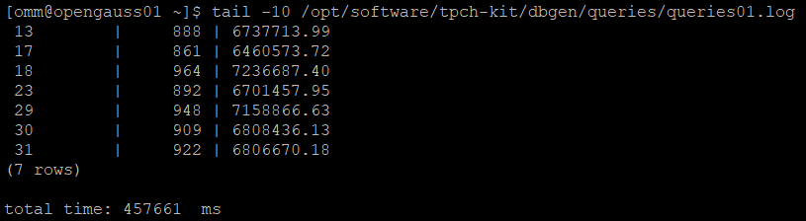

2. 使用root用户，执行X-Tuner进行参数建议优化，将执行结果截图

gs_xtuner recommend --db-name tpch --db-user omm --port 5432 --host 127.0.0.1 --host-user omm

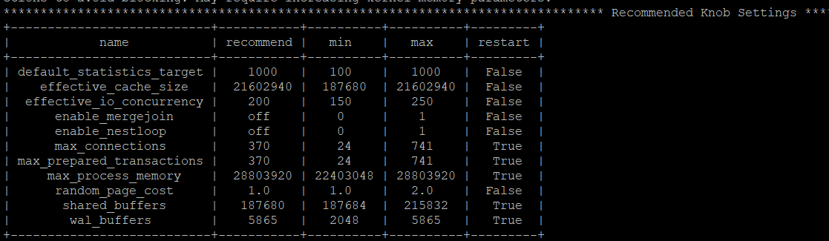

3.重启完成后，获取参数值：

cd /opt/software/openGauss/data

cat postgresql.conf|grep -E 'shared_buffers|max_connections|effective_cache_size|effective_io_concurrency|wal_buffers|random_page_cost|default_statistics_target'

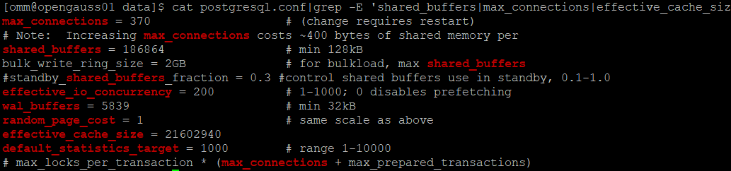

任务二：使用Index-advisor对select 查询语句进行优化，并通过对比执行计划，得到优化前后的不同。

1. 使用explain，对查询2020年3月订单表收入并进行排序的SQL加以分析，将结果截图。

EXPLAIN

SELECT ad.province AS province, SUM(o.actual_price) AS GMV

FROM litemall_orders o,

address_dimension ad,

date_dimension dd

WHERE o.address_key = ad.address_key

AND o.add_date = dd.date_key

AND dd.year = 2020

AND dd.month = 3

GROUP BY ad.province

ORDER BY SUM(o.actual_price) DESC;

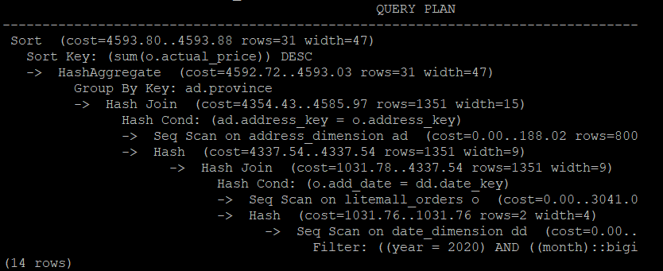

2. 使用索引推荐功能，对查询语句进行推荐，将执行结果截图。

select * from gs_index_advise('

SELECT ad.province AS province, SUM(o.actual_price) AS GMV

FROM litemall_orders o,

address_dimension ad,

date_dimension dd

WHERE o.address_key = ad.address_key

AND o.add_date = dd.date_key

AND dd.year = 2020

AND dd.month = 3

GROUP BY ad.province

ORDER BY SUM(o.actual_price) DESC');

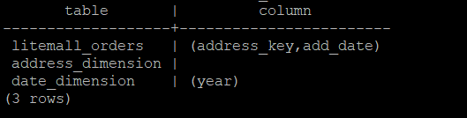

3. 查看创建的虚拟索引列，将执行结果截图。

select * from hypopg_display_index();

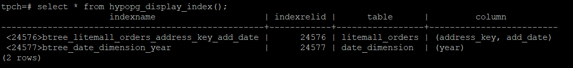

4. 获取索引虚拟列大小结果（单位为：字节），将执行结果截图。

select * from hypopg_estimate_size(24576);

select * from hypopg_estimate_size(24577);

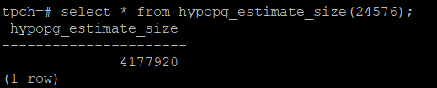

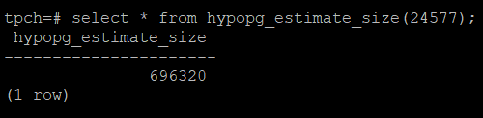

5.再次使用explain，对该SQL加以分析，将执行结果截图。

EXPLAIN

SELECT ad.province AS province, SUM(o.actual_price) AS GMV

FROM litemall_orders o,

address_dimension ad,

date_dimension dd

WHERE o.address_key = ad.address_key

AND o.add_date = dd.date_key

AND dd.year = 2020

AND dd.month = 3

GROUP BY ad.province

ORDER BY SUM(o.actual_price) DESC;

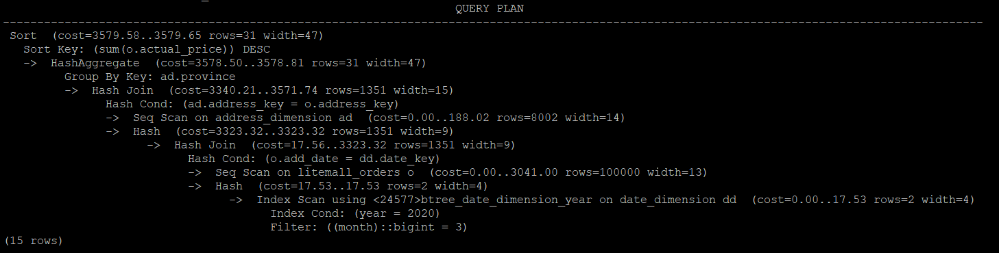

6. 删除某一个索引虚拟列，将执行结果截图。

select * from hypopg_drop_index(24576);

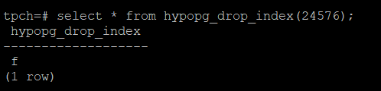

7. 删除所有索引虚拟列，将执行结果截图。

select * from hypopg_reset_index();

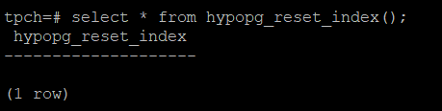

8. 查看索引虚拟列，将执行结果截图。

select * from hypopg_display_index();

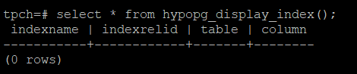

任务三：通过创建索引，对queries.sql中的SQL语句进行优化，并对比优化前后queries.sql执行的时间。

1. 重新执行queries.sql查询，将执行结果截图：

gsql -d tpch -p 5432 -r -f /opt/software/tpch-kit/dbgen/queries/queries.sql > /opt/software/tpch-kit/dbgen/queries/queries02.log

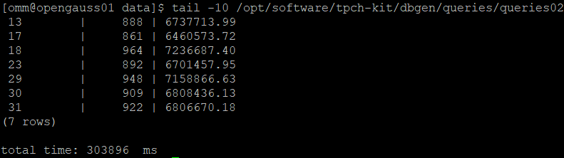

挑战一：进一步优化queries.sql中的查询语句，使得前后执行时间出现倍数级的提升。

1. 重新执行queries.sql查询，将执行结果截图：

gsql -d tpch -p 5432 -r -f /opt/software/tpch-kit/dbgen/queries/queries.sql > /opt/software/tpch-kit/dbgen/queries/queries03.log

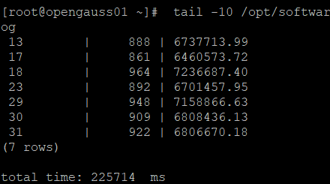

实践思考题1：根据X-Tuner给出的参数优化，在哪些参数上进行了优化，为何要对这些参数进行优化？

答：X-Tuner对参数"shared_buffers" ，"max_connections "，"effective_cache_size " ，"effective_io_concurrency "，"wal_buffers" ，"random_page_cost"，"default_statistics_target "进行了优化，通过对这些参数的优化可以提高数据库的查询性能。

实践思考题2：索引的使用，对于执行SQL有什么好处？除了使用索引和参数外，还有哪些方面可以对数据库进行优化？

答：索引的使用，可以一次定位到特定的行数，大大减少遍历匹配的行数，明显增加SQL语句查询的速度，除了使用索引和参数外，使用主键或外键，分库分表，选取最适用的字段属性，优化SQL语句，分析慢查询，采取主从复制把数据库的读操作和写操作都可以对数据库进行优化。

# 关卡四、openGauss的DB4AI特性应用

任务一：在gs_model_warehouse系统表中查看训练后的模型信息，将执行结果截图：

postgres=# SELECT * FROM gs_model_warehouse WHERE modelname = 'house_binary_classifier';

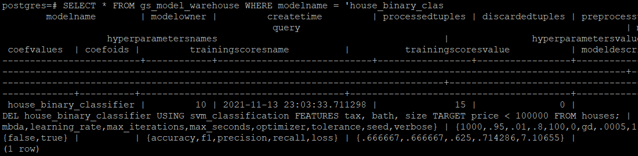

任务二：观察新模型的信息，将执行结果截图。

postgres=# SELECT * FROM gs_model_warehouse WHERE modelname = 'house_binary_classifier';

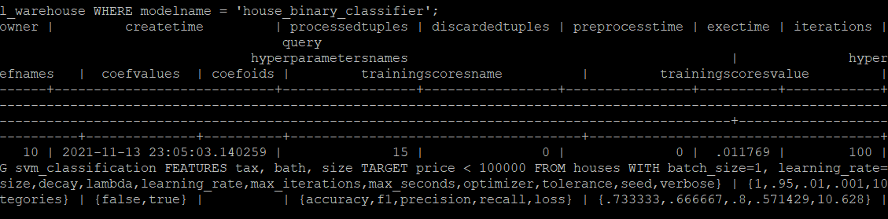

任务三：利用训练好的逻辑回归模型预测数据，并与SVM算法进行比较，将执行结果截图。

postgres=# SELECT tax, bath, size, price, price < 100000 AS price_actual, PREDICT BY house_binary_classifier (FEATURES tax, bath, size) AS price_svm_pred, PREDICT BY house_logistic_classifier (FEATURES tax, bath, size) AS price_logistic_pred FROM houses;

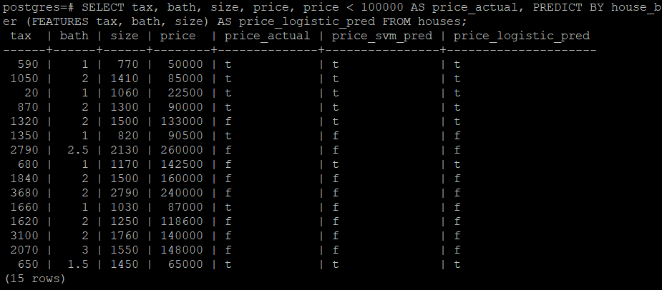

实践思考题1：分类模型与回归模型有何不同？

答：分类模型和回归模型的区别在于输出变量的类型，定量输出称为回归，  
定性输出称为分类。

实践思考题2：什么是SVM算法？

答：SVM是一个二元分类算法，线性分类和非线性分类都支持。经过演进，现在也可以支持多元分类，同时经过扩展，也能应用于回归问题。

实践思考题3：分类问题有哪些评价指标，请分别说明他们的含义？

答：分类问题的评价指标

（1）准确率: 预测正确的结果占总样本的百分比，

（2）精确率: 在被所有预测为正的样本中实际为正样本的概率，

（3）召回率: 在实际为正的样本中被预测为正样本的概率，

（4）f值: f值同时考虑精确率和召回率，让两者同时达到最高，取得平衡，

（5）ROC曲线：通过遍历所有阈值来绘制曲线，

（6）AUC值：表示ROC中曲线下的面积，用于判断模型的优劣，

（7）P-R曲线：绘制查准率和查全率的曲线。

实践思考题4：回归问题有哪些评价指标，请分别说明他们的含义？

答：

（1）平均绝对误差: 平均绝对误差就是指预测值与真实值之间平均相差多大

（2）均方误差：观测值与真值偏差的平方和与观测次数的比值

（3）R-square：决定系数，通过数据的变化来表征一个拟合的好坏

（4）Adjusted R-Square：校正决定系数